- 名稱由來：School Free Software

- 版本概要：
  - 1.0版：以台中縣外埔國小校務系統WEB圖書管理程式為基底擴充而成。
  - 2.0版：加入學籍與其他校務功能模組，以自由軟體形式散佈。
  - 3.0版：跨縣市合作的版本，也是目前最多學校使用的版本，功能已趨穩定完整。

- 運作平台：只要您了解您選定作業系統的特性，建置 MySQL + PHP + APACHE的執行環境，SFS3學務系統便可運行，唯牽涉到不同作業系統的特性，少數校務模組可能使用到外部功能呼叫，此時程式就得另行設定，方可正常執行。
平台建議：
    - 作業系統：CentOS 5。
    - PHP5。
    - ＭySQL5。

- 法規認識：請參考http://links.taichung.gov.tw/tcclaw/i11.asp?law03=教育類&law02=行政規定。
  - 臺中縣國民小學及國民中學學生成績評量補充規定。
  - 臺中縣國民小學學生成績考查作業要點。
  - 臺中縣國民小學學生學籍管理要點。
  - 臺中縣國民中學學生成績考查作業要點。
  - 臺中縣國民中學學生學籍管理要點。

- 交流網站：
  - 台中縣學務系統交流網：http://sfshelp.tcc.edu.tw/
台南縣學務系統交流網：http://cvs.tnc.edu.tw/

  - 台中市學務系統交流網：http://sfs.tceb.edu.tw/

  - 彰化縣學籍系統交流網：http://sfs.chc.edu.tw/

  - 苗栗縣學務系統交流網：http://sfs.mlc.edu.tw/
  - 桃園縣學務系統交流網：http://sfs.hyes.tyc.edu.tw/xoops/

  - 雲林縣學務系統交流網：http://sfs.ylc.edu.tw/


- 模組概覽：
  - 基本類：
圖示 | 模組名稱 | 目錄名稱 | 功能
 | 學校設定 | school_setup | 基本資料、處室資料、  職稱資料。
 | 教師管理 | teach_class | 基本資料、任職資料、網路資料、匯入教師資料。
  - 學籍類：
圖示 | 模組名稱 | 目錄名稱 | 功能
 | 學籍管理 | stud_reg | 基本資料、整班編修、戶口資料、補充資料、兄弟姐妹、其他親屬、學生異動、學籍資料刪除、學籍資料檢查、補充資料管理。
 | 班級學籍管理 | stud_class | 基本資料、速編、戶口資料、補充資料、兄弟姐妹、其他親屬、學期輔導、輔導訪談、特殊表現、心理測驗、學籍記錄表、輔導記錄表、歷屆成績。
 | 學生資料 | stud_base | 基本資料、戶口資料、兄弟姐妹、其他親屬。
 | 學生異動 | stud_move | 轉入、調出、復學、在家自學、 升降級、畢業轉出、新生入學、異動報表、異動統計表、學籍管理、編修作業。
 | 學籍報表 | stud_report | 學籍成績紀錄表、輔導記錄表、網頁式學籍記錄表、缺曠課統計、歷屆成績。
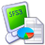 | 學生資料  查詢統計 | stud_query | 人數統計、歷年總表、異動表、年齡統計、生日月份統計、星座統計、身分統計、學籍檢查 成績檢查1、成績檢查2、成績檢查3。
 | 匯入資料 | create_data | 匯入萬豐版學生資料、匯入簡易學生資料、轉出萬豐版資料、補以前的學期資料。
 | 編班作業 | stud_year | 學期編班、同年級間班級調整、學生座號管理、班級座號管理、座號速編、學籍查核1、 學籍查核2。
 | 新生編班 | temp_compile | 匯入新生、管理新生、臨時編班、入學通知單、正式編班、設定學號、寫入學籍表 報表列印、資料匯出入(彰縣用)、資料匯出入(中縣用)、使用說明。
 | 畢業生  升學資料 | stud_grade | 人數總表、各班調整、畢業成績、修業建議名單、畢業字號、名冊列印、新生入學檔案轉出、証書列印(橫)、例外編修、教育程度資料檔、說明。
 | 畢業班  升學設定 | stud_grade_class | 導師設定學生畢業生入之國中
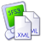 | XML交換作業(尚未完成) | toxml | 主畫面、匯出XML檔、驗證XML檔、匯入XML檔、使用說明。
 | 全校班級名冊 | class_all  _address | 通訊錄、通訊錄2、家長委員、圈選表、學生一覽表、基本資料匯出。
 | 學生搜尋 | stud_search | 搜尋、特殊身份別。
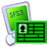 | 學生證  列印模組 | stud_id_card |  | 整批(正面)、整批(背面)、  補印(正面)。
 | 學生名單擷取 | stud_data_get |  | 學生名單擷取、  以父母姓名查詢
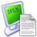 | 學生  在學證明書 | stud_sta
 | 級務管理 | class_things | 班級名條、教師手冊名單、班級通訊錄、通訊錄2、月份統計、星座統計、特殊身份別、班代表圈選表、家長帳號管理、聯絡簿管理、缺曠課紀錄。
 | 班級學生名冊 | class_all  _address | 通訊錄、通訊錄2、家長委員圈選表、學生一覽表、基本資料匯出。
 | 學生身份  類別與屬性 | stud_subkind | 身份類別設定、類別屬性設定、選單參照設定、人數分析統計。
 | 學生  身份別清冊 | stud_kind_list | 輸出特殊身份別學生名冊
 | 學生基測名冊 | stud_basic_test | 學生基測名冊、學生基測資料
  - 課程類：
圖示 | 模組名稱 | 目錄名稱 |  | 功能
 | 學期初設定 | every_year  _setup |  | 開學日設定、上課日數設定、班級設定、成績設定、課程設定、節數設定、自動排課、課表設定、專科教室設定、設定級任老師、各節時間設定、設定導師。
 | 設定複製 | copy_setup | 在彈指間替您複製各種學期初設定。
 | 學校課表  匯出系統 | course_paper |  | 課表匯出、班級課表查詢、教師課表查詢、專科教室課表查詢、空堂查詢。
 | 學校課表  查詢系統 | new_course |  | 班級課表查詢、教師課表查詢、專科教室課表查詢、空堂查詢。
  - 成績類：
圖示 | 模組名稱 | 目錄名稱 | 功能
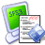 | 成績繳交  管理查詢 | score_manage  _new | 成績查詢、階段優異排名、各班平均、成績繳交狀況、分組班繳交狀況、班級成績總表、 成績檢查。
 | 成績查詢 | score_list | 成績查詢、  日常生活表現成績查詢
 | 自訂成績單 | score_paper | 相關資料輸入、成績單製作、自訂成績單、管理上傳成績單、成績單標籤、成績貼條、問題集。
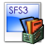 | 日常成績管理 | score_nor | 統計日常成績(國中適用)。
 | 成績管理 | score_manage | 成績管理、成績檢查。
 | 學生獎勵名單 | stud_top | 各班獎勵名單、  年級獎勵名單。
 | 特殊測驗 | spec_test | 測驗管理、成績輸入、成績列表、榮譽榜、各班平均。
 | 成績輸入  -班級版 | score_input_all | 登錄各科成績
 | 學期成績補匯 | seme_score  _input | 產生表格、匯入成績。
 | 列印成績證明(國中用) | score_certi | 成績證明、成績證明(網頁式)、 成績証明通用版、自訂說明。
 | 月考成績單  (行政用) | reg_month  _exam_paper | 總表、個人成績單、總表(彈性)、個人成績單(彈性)。
 | 月考成績單  (導師用) | month_exam  _paper | 總表、個人成績單、總表(彈性)、個人成績單(彈性)。
 | 製作成績單  (行政用) | score_chart | 國小成績單制作、網頁式成績單、各班成績檢查。
 | 製作成績單  (導師用) | Academic  _record | 填寫成績單其他欄位、下載全班成績單、學習描述文字編修、成績管理、成績輸入檢查。
 | 成績補登/修改 | score_input  _all_new | 個人階段成績、班級階段成績、個人學期成績。
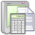 | 成績管理 | score_input | 平時成績、管理學期成績、學習描述文字編修、套用自訂成績單、上傳成績單、成績貼條、顯示學期成績、製作成績單、使用說明。
 | 定期評量  通知書 | score_stage  _chart | 定期評量紀錄、定考班級成績總表。
 | 畢業生  成績試算 | graduate_score | 採行彈性的學習領域或學期的  加權方式來計算班級學生某些特殊需要排定成績次序的成績，以方便作為給定獎學金或畢業相關獎項的參考。
 | 匯入讀卡資料 | read_card | 支援喬柏、亞昕、名科、大正等家的讀卡系統格式。
  - 應用類：
圖示 | 模組名稱 | 目錄名稱 | 功能
 | 萬豐  健康系統維護 | stud_move_view | 查看學生異動、  匯出萬豐版資料。
 | 獎助學金 | grant_aid | 原住民學用費、原住民獎學金、學產助學金、清寒獎學金。
 | 學生榮譽榜 | cita | 榮譽榜列表及管理、新增榮譽榜、輔助說明。
 | 學生作業管理
 | 收費管理  (行政版) | charge | 項目設定、細目設定、收費名單、減免設定、收費通知、繳款登錄、條碼收款登錄、紀錄維護、催繳清冊、班級統計、細目統計、模組說明 。
 | 收費管理  (導師版) | charge_class | 收費名單、減免設定、繳款登錄、紀錄維護、催繳清冊、班級統計、細目統計、模組說明。
  - 特殊工具類：以下模組適合”高道德自我要求”與”對SFS3資料庫閑熟”人士使用。
圖示 | 模組名稱 | 目錄名稱 | 功能
 | 身分模擬 | simulation | 系統管理人員模擬教職員工登入以期能偵錯與代行任務。
 | 問題工具箱 |  | 模組資訊、學籍修正、成績修正、課程修正、學期資料查詢 系統資訊。
  - 不維護的模組：
圖示 | 模組名稱 | 不繼續維護原因
 | 成績  綜合查詢 | 已整合至[ 成績繳交管理查詢 ]
 | 畢業生作業 | 請改用[ 畢業生升學資料 ]。
 | 原住民獎助學金 | 請改用[ 獎助學金模組 ]。

- 實務練習：
  - 教師管理：
    - 每位教職員接會給予一個唯一的編號(teacher_sn)，作為資料關聯的依據。
    - 離職或其他因素未繼續服務切忌不可直接刪除，應設定其[在職狀態]。
    - 新進人員應新增，不可將離職人員姓名改為後進人員之姓名，以免張冠李戴。
    - 資料越詳細，相關應用越完整，如教職員通訊錄、壽星統計….。
    - 職稱請至[學校設定]-[職稱設定]設定。
    - 可上傳圖章：
    - 各職稱皆有唯一序號，職位名稱對系統而言，僅為顯示標籤。刪除後新增，視為不同職名。既有已設定職名的教職員會無法參照。

  - 系統選項管理：
  - 學期初設定：http://sfs.chc.edu.tw/pub/doc/sfs_change.htm。
    - 每學期皆須設定一次。
    - 設定前，請務必取得各處室共識，以免學期轉換後，增加資料補遺的複雜性。
    - 必須設定的子項：
      - 開學日設定：
        - 學期開始日期、學期結束日期：系統的學期判斷依據。
        - 開學日、結業日：學期周次的決定依據。
              - PS.自95學年度起提供特殊狀況週次設定功能。
      - 班級設定：設定指定學期各年級的班級數與稱呼。
      - 上課日數設定：
        - 學籍表應出席日數參照處。
        - 請注意下學期畢業年級的上課日數。
      - 成績設定：
        - 每個年級都要設定。
        - 請依據上級政令規範設定：
            - 定期考查次數
            - 成績配分比例
            - 等第判斷
        - 注意等第判斷資料格式
格式 | 說明
優_>=_90  甲_>=_80  乙_>=_70  丙_>=_60  丁_<_60 | - 分3部分：文字判斷結果、邏輯比較依據、分數。  - 程式會由上而下判斷。  - 注意一定要有底線( _ )分隔字元。  - 注意每列的換行符號。  - 儲存設定後，請檢查系統回饋結果。
        - 每日上課節數與課表設定以及國中缺曠課、日常成績有關。
        - □所有年級採用相同設定 核取此選項，可一式設定各年級。
      - 課程設定：
        - 每個年級都要設定。
        - 有學年間學生學習成績一式列表或計算的科目，請勿單獨設定班級課程。
        - 每個科目都有唯一的課程代號(ss_id)，科目名稱僅為欄位標籤。刪除後再新增，系統會視為不同學習科目。
        - 已經有成績後又進行增刪動作，可能會造成垃圾資料。
        - 快速複製 ：設定與某指定學期相同。
        - 自動加入 ：依據教育部九年一貫規定領域科目自動新增。
        - 分 ：將領域科目分科。
        - 計分：任課教師需繳交成績。
        - 完整：分階段、項目(定期、平時)完整提交成績；若未核取，僅需於期末繕打一次學期總成績。
        - 加權：計算領域與學期成績的加權依據，請注意同一年級各學期的設定法則。
        - 排序：檢視時的順序，無關成績重要性。
        - 九年一貫對應：學習科目計算學期領域成績的導向依據。
    - 課表設定：
      - 設定班級各節次上課科目級任教教師。
      - 未設定教學者，該教學者無法輸入學生成績。
    - 注意設定順序：開學日設定➔班級設定➔上課日數設定➔成績設定➔課程設定➔課表設定。
    - 專科教室設定、設定級任老師、各節時間設定視需要與否再輸入資料。
    - 設定好後記得接續進行[編班作業]。
  - 設定複製：
    - 新學期快速複製以前學期的學期初設定裡的項目。
    - 可複製項目：班級設定、成績設定、課程設定、課表設定。
    - 建議下學期使用。
  - 編班作業：設定好各班級的學生名單。
    - 學期編班：檢查列示是否已編有學生名單。
      - 參照上學期資料升級 ：程式自動沿用或升級”前一個學期”的班級學生名單。
      - 若前有設定幼稚園學生，一年級部分請勿點選前項連結。
      - 國小一年級新生名單請採用「匯入資料」模組；國中一年級新生資料匯入建議以「新生編班」模組作業。
    - 同年級間班級調整 ：學生調班後班級歸屬設定。
      - 經學校調班委員會決議的名單。
      - 學年重新編班。
          - PS.若有減班情形，「學期初設定」-「班級設定」請先設為原班級數，名單於此調整後復行改正。
    - 座號速編：快速依據選擇欄位排序後設定班級座號。
      - 建議上學期要重編一次。
      - 重編時間點不應距離班級學生名單確立日期太遠，以免造成班級經營困擾。
  - 匯入資料：
    - 匯入萬豐版學生資料：
      - 將本縣新生亂數編班程式所產生的CSV資料匯入學務系統。
      - 請注意欄位資料使用雙引號( “ )包覆，以免程式無法正確匯入。
      - 使用MS-EXCEL更改後存檔，會將雙引號( “ )去除，可用OPEN OFFICE改正(使用OPEN OFFICE 2.0請注意日期格式)。
    - 轉出萬豐版資料：
      - 將學務系統內的學籍資料，轉出給萬豐版健康資訊管理系統。
      - 萬豐版健康資訊管理系統原為教育部委託本縣萬豐國小開發維護，現改由由陽明大學服務。
  - 新生編班：
    - 專為國中學校運作流程設計的模組。
    - 匯入新生➔管理新生➔臨時編班➔入學通知單➔正式編班➔設定學號➔寫入學籍表➔報表列印。
  - 學籍管理：
    - 學籍管理(stud_reg)：註冊組專用，勿任意新增，學籍狀況變動請至「學生異動」模組作業。
    - 學生資料(stud_base)：編輯聯絡地址、電話、身分、親屬資料用。
    - 班級學籍管理(stud_class)：導師專用。
          - 導師能否編輯資料，視本模組的stud_list_enable變數設定。
  - 學生身分類別與屬性：
    - 身分別設定：學籍管理、學生資料、班級學籍管理、學生身份類別與屬性。
    - 身分別清單設定：請至「系統選項清單設定」-「學生身份別」。
    - 屬性設定：
      - 可設定模組：學生身份類別與屬性。
      - 獎助學金、外籍配偶通報輔助程式…..程式或模組會使用其設定。
  - 學生異動：
    - 學生學籍狀態有特定欄位儲存，任何異動請於此依照事實設定。
    - 異動設定：
      - 轉入：國中舊生轉回要取新的學號；國小舊生轉回請用復學。
      - 調出：
      - 復學：
      - 在家自學：
      - 升降級：
      - 畢業轉出：新學年轉換前記得於此設定，否則會造成畢業年級學生名單留滯。
      - 新生入學：入學亦為狀態異動，請於新生一覽表核備文函示後將文號輸入。
    - 異動報表：將異動情況分項輸出紙本報表。
    - 異動統計表：
    - 學籍管理：連結至STUD_REG模組。
    - 編修作業：針對異動紀錄作修改。
  - 學生證列印：提供A4紙張9頁與6頁兩種格式，並可快速進行補印。
          - PS.使用SFSAP可直接印出帶有條碼的學生證。
  - 在學證明書：
    - 開立證明書：可多班級內學生多選。
    - 檢視與列印：輸出紙張報表。
  - 列印成績證明：提供申請獎學金或其他證明之用，有多種格式可以選擇。
  - 學生資料統計：
  - 成績管理：教學者上傳成績的介面。
    - 平時成績：不限定次數，教學者可隨時登錄，會自動轉為階段學習成績。
    - 管理學期成績：登錄教學科目階段的定期或平時成績。
    - 套用自訂成績單：導師可列印自訂格式的成績單。
    - 上傳成績單：導師將列印的學期成績單報表檔案上傳以供稽核。
    - 成績貼條：列印供粘貼於學籍表之紙條。
    - 顯示學期成績：檢閱學生各科目的學習成績。
    - 成績繕打後，需按“匯到教務處”，該班該科的學期成績才會即刻計算並鎖定，使教學者無法再登打成績。鎖定後的成績若修改，需由教務處解鎖。
  - 成績繳交管理查詢：
    - 成績繳交狀況：
      - 檢核各年級各班級各學習科目的學習成績是否已提交。
      - 可強制鎖定某學習科目成績；亦可再開鎖供教學者修改。
      - 請務必叮嚀教學者記得按“匯到教務處”鈕。
      - 成績查詢 、分科總表、領域總表：查看學生成績。
      - 階段優異排名：依據選定科目，計算出階段班級或整個學年的成績與名次。
      - 各班平均：列示選定階段的班級平均成績。
      - 空白成績檢查：檢查該學期各階段成績儲存時為「空值」（未輸入成績即儲存）的學生記錄。
      - 圖示說明：
全班成績都未輸入
部份學生成績未輸入，但未傳送到教務處
部份學生成績未輸入，但已傳送到教務處，按一下可開鎖
成績已經輸入，但未傳送到教務處，按一下可鎖定
成績已經傳送到教務處並鎖定，按鑰匙打開鎖定，讓老師能重新上傳成績
「重算學期成績」只須選任一階段執行即可。
  - 自定成績單：
    - 學校可設定自己的成績單樣式。
    - 檔案格式為OPEN OFFICE SXW。
    - 系統會依據課程設定產生年級相對應的標籤，以便利設計。
    - 學習科目名稱相同，可重複利用性與交流性越高。
    - 管理上傳成績單：導師將成績單報表檔案上傳，行政單位稽核管理。
  - 學校課表查詢系統：
  - 畢業生成績試算：
  - 畢業生升學資料：
    - 人數總表：
      - 同步化：將畢業年級學生名單複製至畢生生作業相關資料表。
      - 全部預設升學至….：預設升入之國中(此處可不於此設定)。
    - 各班調整：設定各班畢業生的升入學校。
    - 畢業成績：計算並列示畢業生各領域或學習科目的成績。
    - 修業建議名單：畢業與修業的設定。
    - 畢業字號：
    - 名冊列印：
      - 畢業生名冊：
      - 畢業生一覽表：
      - 畢業生資料匯出：
    - 新生入學檔案轉出：
      - 依不同的國中輸出新生名冊，方便學區內國中新生編班操作。
      - 請依個人資料保護法相關規定，避免學生資料外洩。
    - 教育程度資料檔：國中以上使用。
  - 學籍報表：
    - 學籍成績紀錄表：OPEN OFFICE SXW格式。
    - 輔導記錄表：
    - 網頁式學籍記錄表：
    - 缺曠課統計：
    - 歷屆成績：
  - 成績補登/修改：
  - 獎助學金：
    - 依據縣府的作業格式，快速產生相關報表。
    - 部分上級補助獎助學金，須經審查會審查，”格式”可能會要求以該年度提供的檔案”填空”。
  - 學生榮譽榜：
    - 完整紀錄學校各層級榮譽：對外比賽與校內比賽。
    - 設計SXW報表，可搭配學校既有獎狀格式。
  - 收費管理：
    - 分兩模組：行政版和導師版，可協同作業。
    - 導師版可以執行的功能，請至模組變數調整。
    - 可作為辦理各項活動報名的介面。
    - 管理者設定時需設定收費項目與細目。
      - 收費項目：
      - 細目：各項目各年級應收費用(請注意收費金額設定方式)。
      - 減免：
        - 名單可依照學生身分類別快速設定。
        - 減免金額為%，非絕對值。
        - 家長會費建議由導師進行設定。
    - 收費通知：印出收費聯單，格式為OPEN OFFICE SXW。
    - 條碼收款登錄：利用條碼閱讀器，可快速登錄已繳款名單。
    - 有「催繳清冊」、「班級統計」、「細目統計」的管理報表功能。
  - 特殊測驗：
  - 成績讀卡：
  - 基測報名：
  - 圖書管理：
  - 物品借用管理：目前開發獨立應用AP版本，日後再轉為搭配學務系統版本。

- 番外支援：
  - SFSAP：本縣開發的學務系統WINDOWS圖形化輔助程式，能快速印製例行表格。
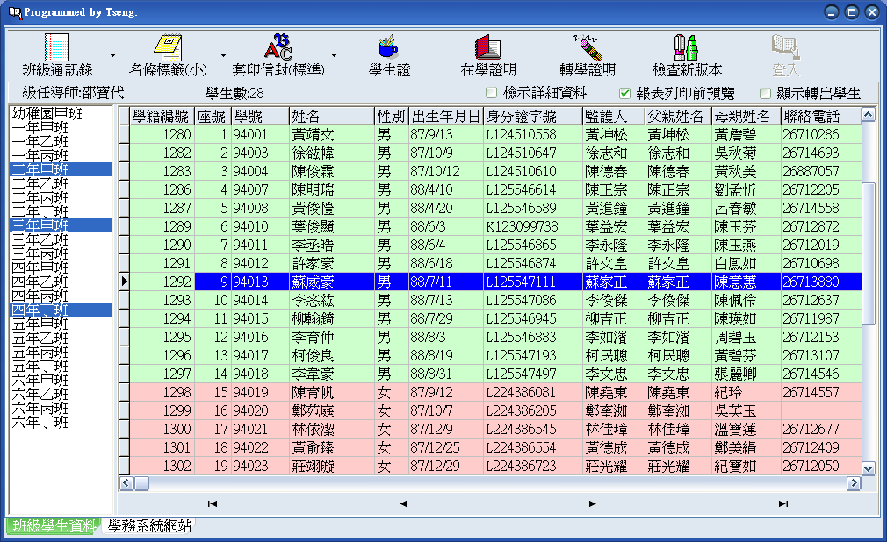
  - 教育部外籍與大陸配偶及其子女教育通報系統輔助程式：快速將本類學生資料轉貼至教育部通報系統網頁中。
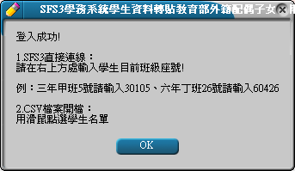
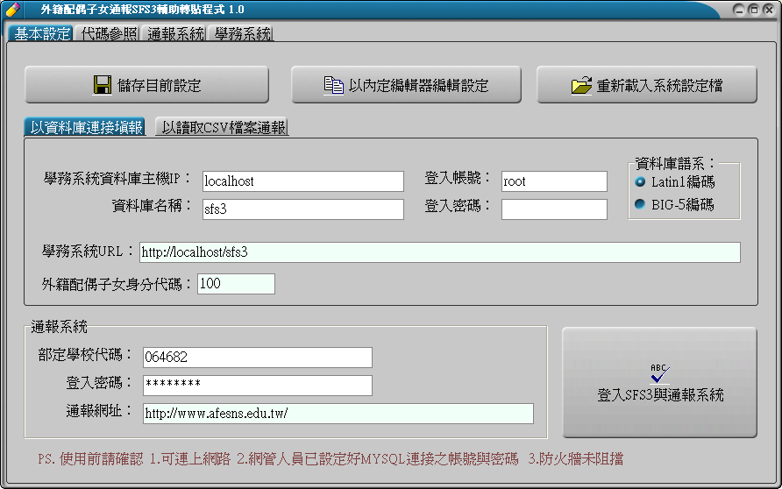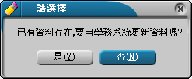
  - SFS3基測轉檔程式：http://www.bctest.com.tw/main.php?xkind=1&click_gif=b2。
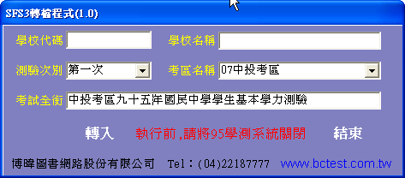
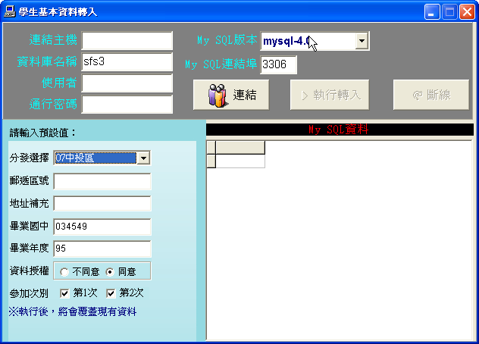

- ＸＭＬ資料交換：
  - 法規：
    - 教育部：已於96年5月公佈3.0版，整合健康資訊。
    - 台中縣：尚未發布。
  - 交換規格：
    - 基本欄位定義說明：http://sfshelp.tcc.edu.tw/download/student_call_1.doc
    - XML範例檔：http://sfshelp.tcc.edu.tw/download/student_call-2_0_1.xml
    - DTD檔：http://sfshelp.tcc.edu.tw/download/student_call-2_0_1.dtd
  - 預行運作模式：請參閱附件。
  - 預行工作流程：
學生調出 | 學生調入
- 學務系統設定調出。  - 學務系統產生XML檔，獨立存檔。  - 取得交換中心公鑰。  - 以交換中心公鑰將該生XML檔加密( 128 bit …..)。  - WEB瀏覽器連線至交換中心網頁。  - 填具相關資料後，將檔案上傳。 | - 收到轉入生交換檔案已上傳的電子郵件通知。  - WEB瀏覽器連線至交換中心網頁。  - 即時線上檢驗私鑰之正確性。  - 下載加密之檔案。  - 以學校私鑰解密。  - 學生學籍資料匯入學務系統。

- 提醒事項：
  - 想實作中了解學務系統，請架設測試用主機；對於功能不熟悉的模組，請勿在實際運作的主機操作。
  - 請系統管理人員每天備份學務系統，包括資料庫、上傳文件；可以的話，程式碼部分也一併備份。並要有本地、遠端、縣網中心三地的備份。
  - 課程複製建議於下學期進行，因為學期課程差異大，使用複製後修改的方式可能會耗費更多時間。
  - 教師離職後請設定其[在職狀態]，不可刪除；新進教師應按[新增資料]建立名單。切勿因為”一出一進”便使用更改姓名及其他資料的方式，這樣會造成張冠李戴的現象。
  - 學生轉出入一定要在[ 學生異動 ]模組進行，不可因為一進一出，自行將姓名更改。
  - 貴校學務系統尋求網路中心協助重大問題時，最好架有phpMyAdmin資料庫管理介面程式或者可提供遠端登入。
  - 目前許多學校仍採行中心端版本，建議改安裝學校端版本，相關應用比較寬廣。
  - 安裝輔助應用程式，須請資訊組開設限定來源IP的專用帳號；並開通MySQL資料庫溝通埠號(內定為3306)，包括主機與防火牆。

- 實力大考驗：
  - 台中縣國中小成績評量的階段與比例規定： 。
  - 學務系統運作的執行環境： 。
  - 本校的學務系統為中心端或學校端版本： 。
  - 本校的學務系統連結網址： 。
  - 可以快速依照選項排序調整班級座號的模組： 。
  - 搜尋某一學生的資料使用模組： 。
  - 上傳大頭照的模組： 。
  - 學期成績與畢業成績的如何調整"加權平均"的計算方式：
。
  - 台中縣學務系統交流網的網址： 。
  - [收費管理]的模組目錄名稱： 。

